# 家庭作业程序设计报告

题目：二月新冠肺炎疫情可视化小程序

作者：杜雨轩

学号：19307130196

班级：2019级技术科学试验班3班

院系：信息科学与工程学院

2020年3月13日

1. 作业要求分析

请每位同学从网络或者其他渠道获取2月1日-2月29日期间全国新冠疫情每日**新增确诊人数**的数据，进行Python编程。

基础要求（必做）：数据可以手动获取和输入，程序无需图形界面，用Matplotlib库函数绘制曲线（横轴为日期，纵轴为新增确认人数），并输出最大值及相应日期、最小值及相应日期、平均值和中位值。

提高要求（可选）：数据自动从网络获取，程序有图形界面。

完成基础任务需要对python的基础语法一般熟练，并需要学生参照教程使用Matplotlib库。完成提高要求需要至少掌握至少1种GUI库，能从网络获取数据需要有爬虫基础（或者最低限度为对使用网络的库有一定了解）。

1. 程序结构设计

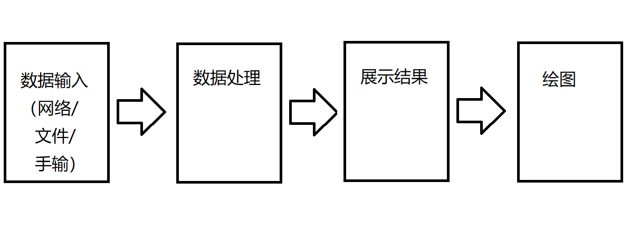

三、源代码



四、代码分析

本次作业采用模块化编程，main.py是主程序,采用tkinter库实现图形界面，web.py采用requests库实现从网络获取数据并于本地写成文本文件，manual_get.py实现手动输入数据，InputData.py实现数据的文件读入，calculation.py实现数据处理，show_data采用pyQt5库实现图形界面，chart.py采用matplotlib库实现绘图。

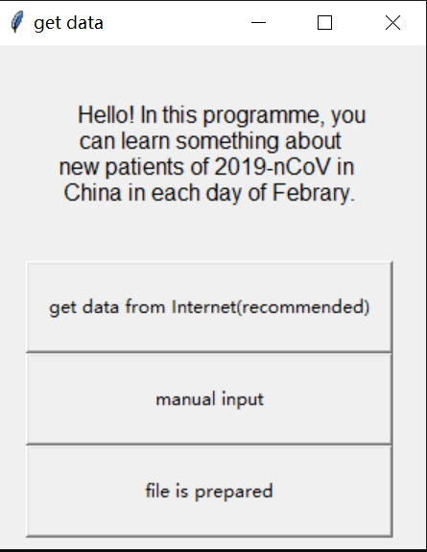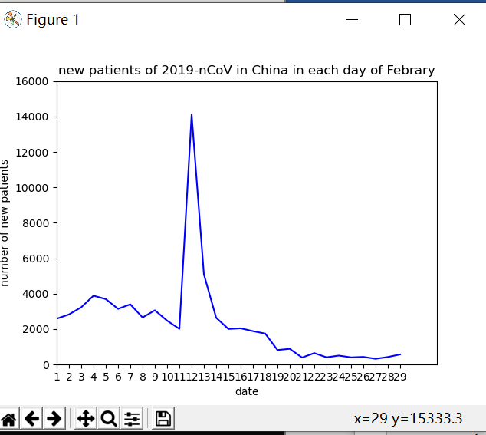

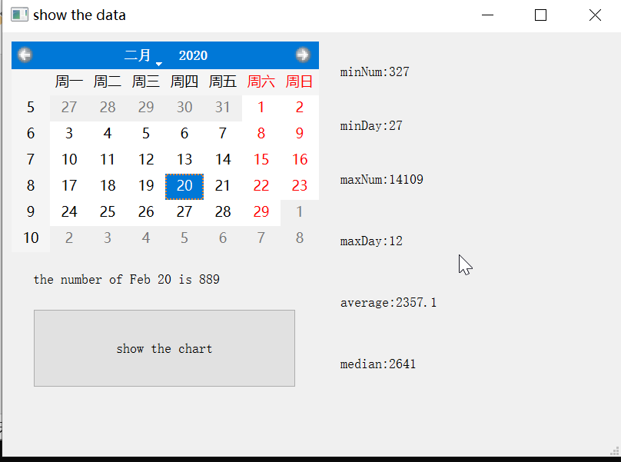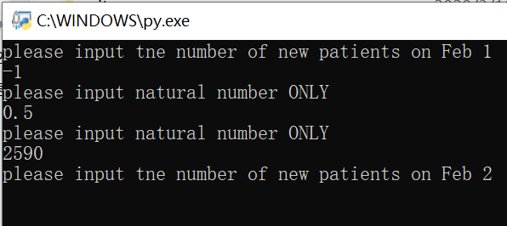

五、程序运行效果

点击main.py,运行程序，选择一种获取数据形式，网络获取、手动输入（带有合理性判断）、文件获取，然后进入数据展示gui，其中日历可以点击，会在其下方显示选中日期的数据，也可以按下方按钮展示折线图。

六、作业心得

通过本次作业，很好地在实践中巩固了python程序设计的知识，是对自己程序设计能力的一次考验与锻炼。在这次作业中，我第一次实现了有图形界面的小程序，学会了从网络获取数据得到方法，学会了绘制简单的统计图，提升了对编程的信心，锻炼了编程技能。很高兴完成这次作业。